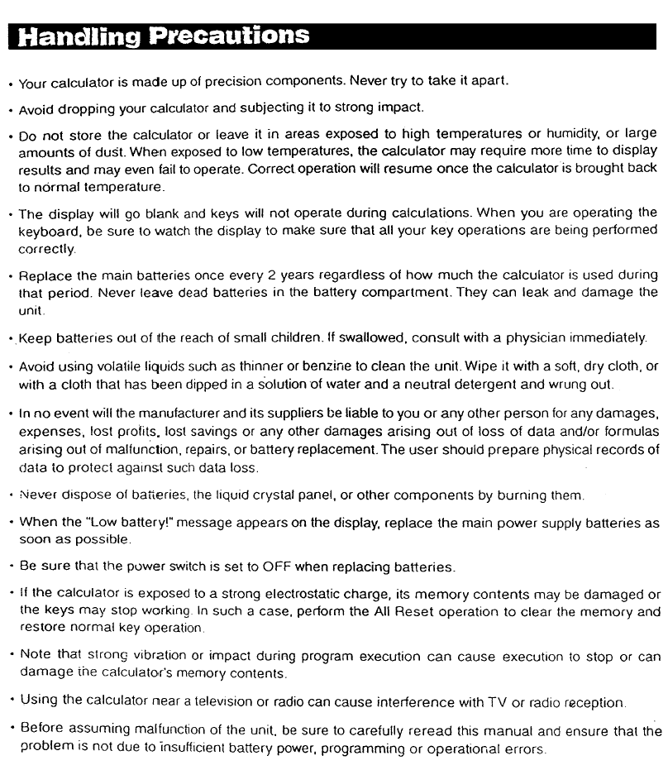

Меры предосторожности при пользовании калькулятором.

- Ваш калькулятор укомплектован элементами точного измерения. Не пытайтесь разбирать его.
- Старайтесь не ронять ваш калькулятор и не подвергать его сильному механическому воздействию.
- Не храните калькулятор вблизи источников влажности и высоких температур, а также в местах скопления большого количества пыли. Использование прибора при низкой температуре потребует большего периода времени на выполнение операций, или сделает это выполнение невозможным. Правильное функционирование возобновится при нормальном температурном режиме.
- Пока идет вычисление, информация на дисплее не появляется и клавиатура не работает. Для того, чтобы убедится, что операции на клавиатуре выполняются правильно, следите за информацией на экране.
- Следует проводить замену основных элементов питания один раз в 2 года независимо от того, сколько раз калькулятор использовался в течение этого периода времени. Не оставляйте разрядившиеся батарейки в аккумуляторном отсеке. Они могут протечь и испортить прибор.
- Храните батарейки в местах недоступных маленьким детям. Если Ваш ребенок проглотил батарейку, немедленно обратитесь к врачу.
- Не используйте летучие жидкости (такие как растворитель или бензин) для ухода за прибором. Протирайте его мягкой сухой тканью. Вы также можете использовать смоченную в растворе воды и моющего средства и хорошо отжатую ткань.
- Производитель и продавец не несут ответствености перед Вами или любым другим лицом за повреждение, расходы, затраты и потерю сбережений, связанных с утратой данных и/или формул вследствие неправильного пользования прибором, его ремонтом или заменой аккумулятора. Воизбежание утери информации, пользователю следует готовить фактические записи данных.
- Не устанавливайте батарейки, жидкокристаллическую панель или другие компоненты посредством их нагревания.
- При появлении на дисплее записи: «Низкий заряд батарейки», замените как можноскорее основные элементы питания.
- Производя замену батареек, убедитесь, что переключатель находится в подожении «Off».
- Если калькулятор подвергается сильному электростатическому воздействию, компоненты памяти могут быть повреждены, а клавиатура перестанет функционировать. В этом случае следует выполнить операцию «All Reset» по повторному включению, с тем, чтобы очистить память и восстановить нормальное функционирование прибора.
- Помните, что сильная вибрация или удар во время выполнения операций могут привести к их остановке или повредить компоненты памяти.
- Пользование калькулятором вблизи телевизора или радиоприемника может спровоцировать теле или радио помехи.
- Прежде, чем предьявить претензии по неудовлетворительной работе калькулятора, пожалуйста внимательно перечитайте это пособие и убедитесь, что проблема не вызвана недостаточной мощностью аккумулятора, ошибками программирования или управления.

